Министерство высшего образования и науки Российской Федерации

Федеральное государственное бюджетное образовательное учреждение высшего образования

**«Пермский национальный исследовательский политехнический университет» (ПНИПУ)**

Электротехнический факультет

Кафедра «Информационные технологии и автоматизированные системы»

ОТЧЁТ

по лабораторной работе №3

Тема: «Вычисление функций с использованием их разложения в степенной ряд»

Выполнил

Студент группы РИС-22-2б

Будин Д.В.

Проверил доц. Кафедры ИТАС

Полякова Ольга Андреевна

Пермь 2023

Постановка задачи

Для х изменяющегося от a до b с шагом (b-a)/k, где (k=10), вычислить функцию f(x), используя ее разложение в степенной для заданного n;



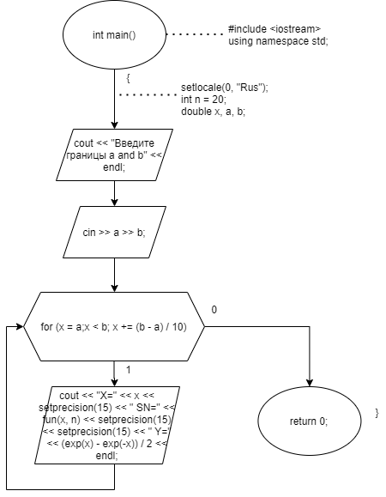

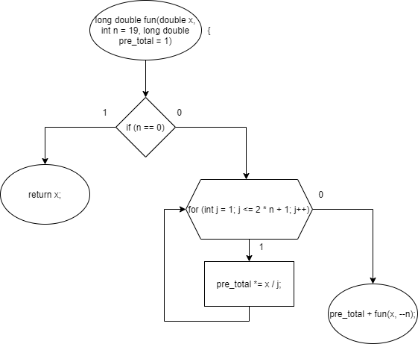

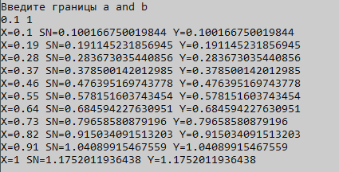

#include <iostream>

#include <iomanip>

using namespace std;

long double fun(double x, int n, long double pre_total = 1)

{

if (n == 0) return x;

for (int j = 1; j <= 2 * n + 1; j++) pre_total *= x / j;

return pre_total + fun(x, --n);

}

int main()

{

setlocale(0, "Rus");

int n = 20;

double x, a, b;

cout << "Введите границы a and b" << endl;

cin >> a >> b;

for (x = a;x < b; x += (b - a) / 10)

{

cout << "X=" << x << setprecision(15) << " SN=" << fun(x, n) << setprecision(15) << setprecision(15) << " Y=" << (exp(x) - exp(-x)) / 2 << endl;

}

return 0;

}